**Автоматизация установки и настройки прикладного ПО и утилит под ОС Windows**

Исследовав различные способы тихой установки, хочется выделить наиболее полезный ресурс:

Все, что нужно знать о тихой установке программ // Белые окошки URL: <https://www.white-windows.ru/vsyo-chto-dlya-nachala-nuzhno-znat-o-tihoj-ustanovke-programm/>(дата обращения: 6.09.2024).

**Автоматическая установка. Sublime text 3**

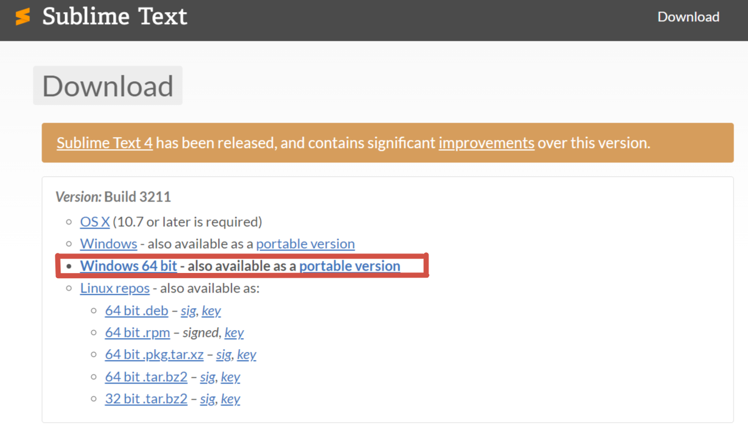

На официальном сайте выбранного ПО, скачать установщик(в папку Загрузки).



Открыть командную строку(через поиск приложений).

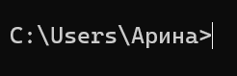

И прописать путь до папки Загрузки(cd- изменение рабочего каталога).



Скопировать название установщика и вместе с расширением(.exe) прописать в командную строку. Важно, чтобы путь до установщика был верно указан.



С помощью команды “/?” можно вызвать окно с различными командами и их описанием

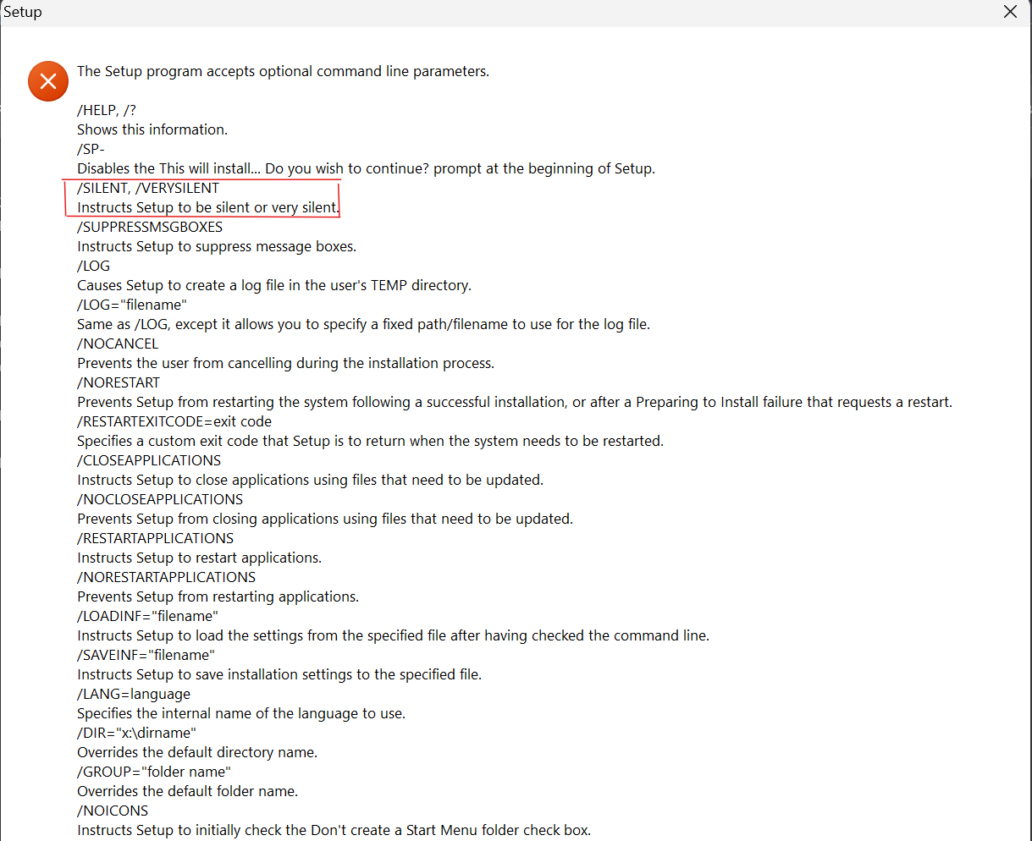

Узнав ключ для установки, прописать его в командной строке(ключ также можно узнать в интернете)



После чего система защиты Windows попросит разрешение от администратора на внесение изменений.

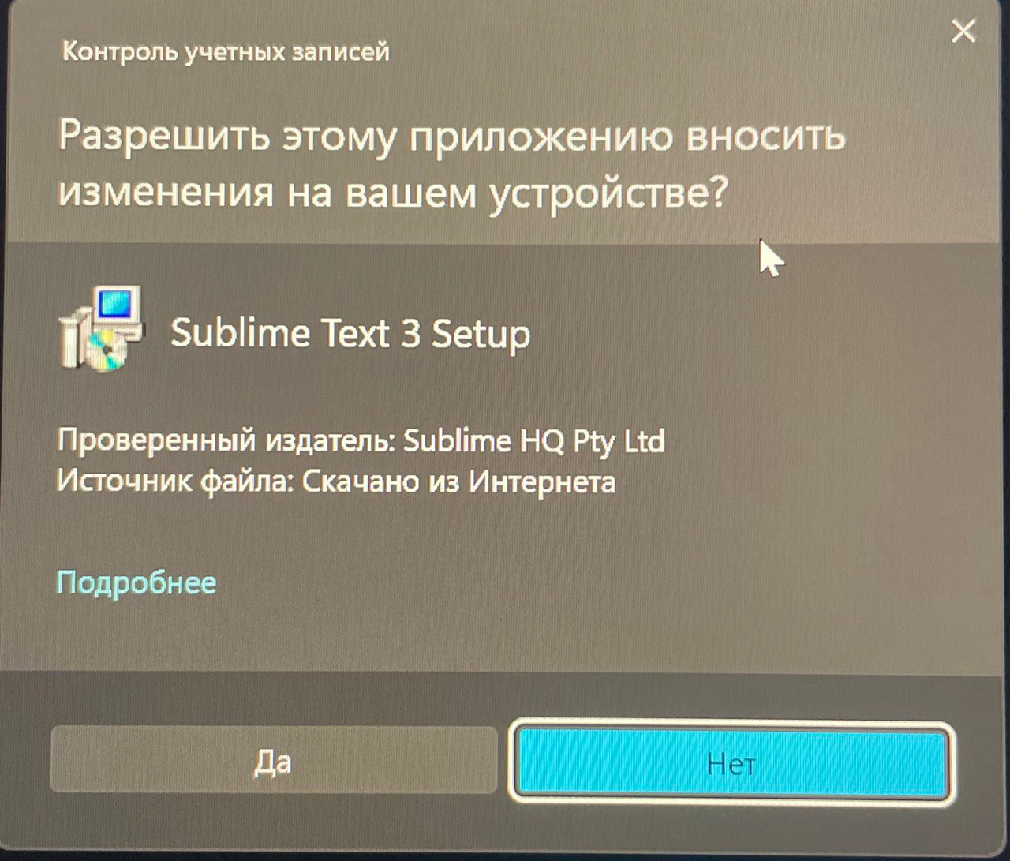

После чего приложение установится на устройство и его можно будет найти по поиску приложений

